RSA Chat App’s Protocol
- Alice si connette al server ed invia il suo nickname [“Alice”]:
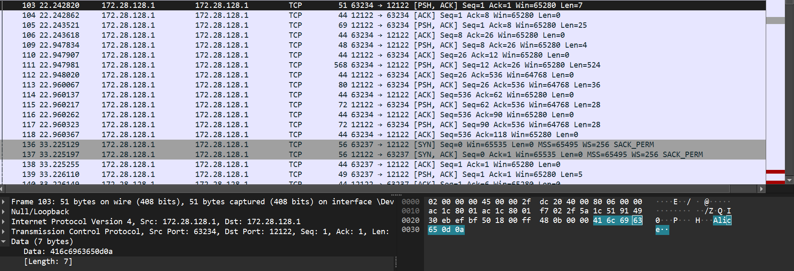

- Il server accetta la connessione ed invia un messaggio di CONNECTION ESTABLISHED:
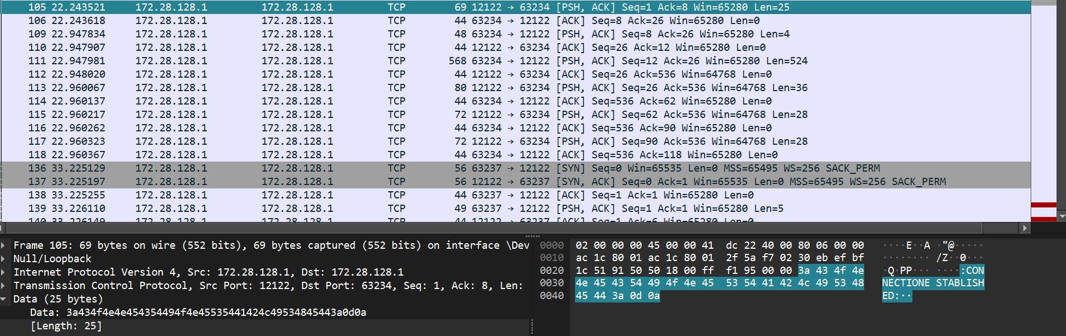

- Viene generata la chiave RSA e quella pubblica viene condivisa con il server:
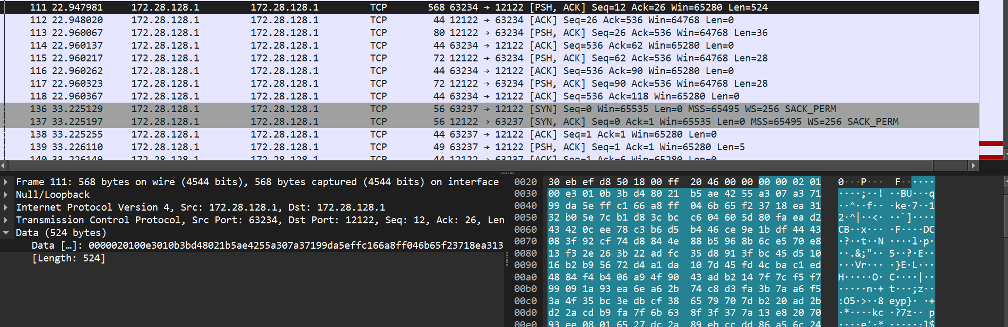

- Il server invia in broadcast a tutti i client connessi una nuova lista aggiornata con gli username di tutti i client connessi, per adesso c’è solo Alice. Di routine, il server invia una lista aggiornata dei client ogni X secondi. In questo modo se un client si disconnette, tutti gli altri verranno notificati:
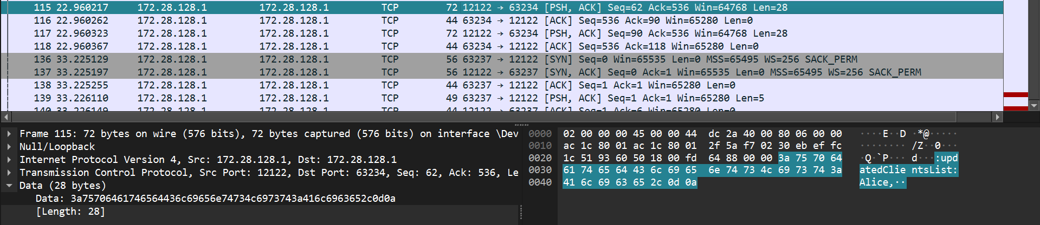

- Si connette Bob, ed avviene lo stesso procedimento. Ora nella lista dei client connessi avremo Alice e Bob:
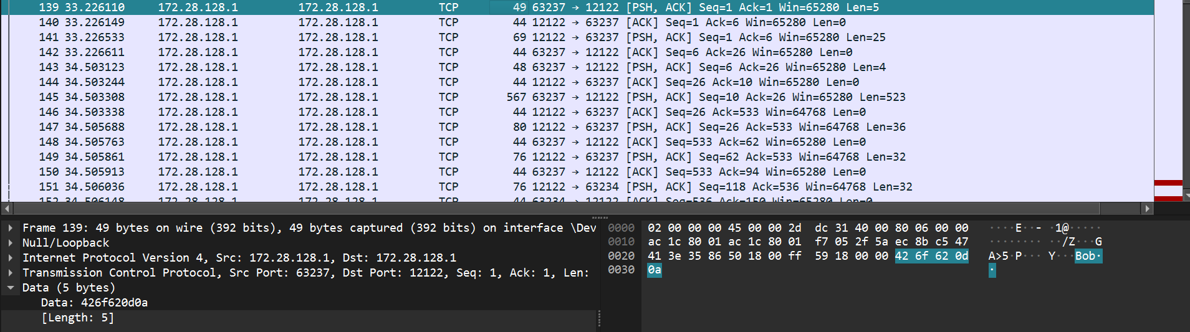

- Bob vuole inviare un messaggio ad Alice, e chiede al server di inviargli la chiave pubblica del client Alice:
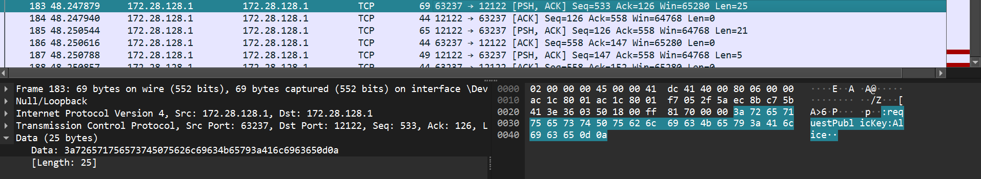

- Il server risponde a Bob, dicendo che la possiede perché Alice è ancora connessa e facendo capire al client Bob, da protocollo, che il prossimo messaggio che riceverà dal server conterrà la chiave pubblica richiesta:
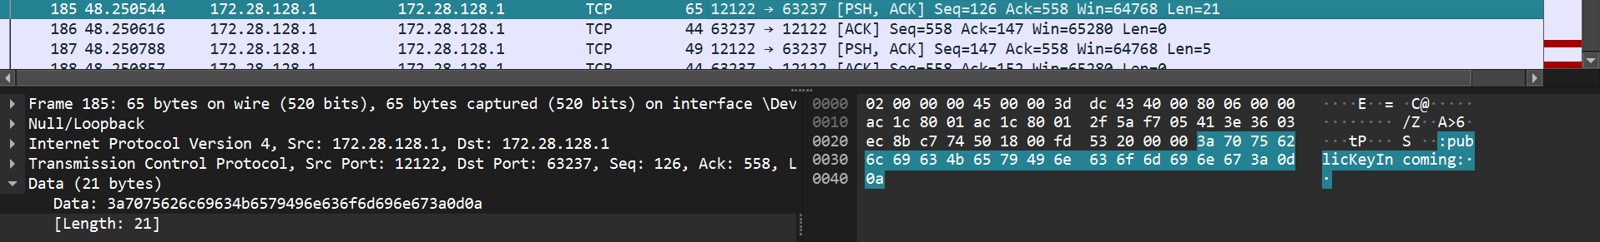

- Il server invia la chiave pubblica di Alice al client Bob:
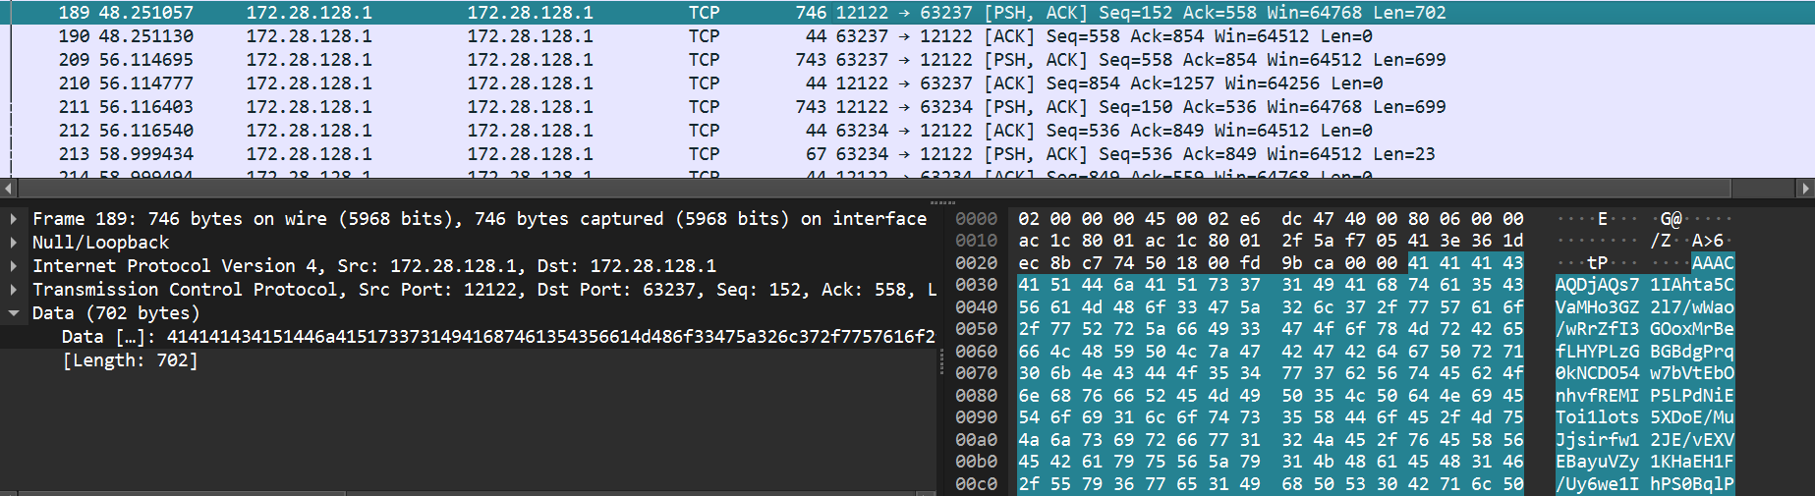

- Bob ora può inviare il messaggio ad Alice. Lo cripta in locale sulla sua macchina con la chiave pubblica di Alice ottenuta dal server e lo invia al server. Da protocollo, il messaggio inviato avrà questa forma:
!destinatario!?mittente?:cyphertext
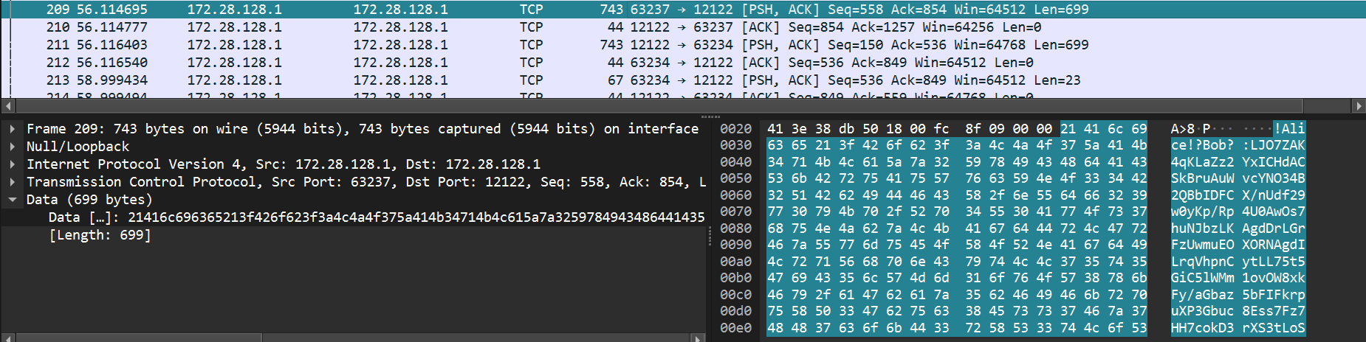

- Il server riceve il messaggio che Bob vuole inviare ad Alice e semplicemente lo reindirizza così come è al socket di Alice:
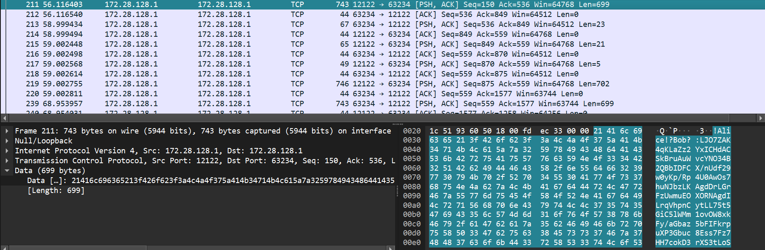

- Ora Alice desidera rispondere, e quindi richiederà al server la chiave pubblica di Bob. Da questo punto in poi il processo è iterativo.
